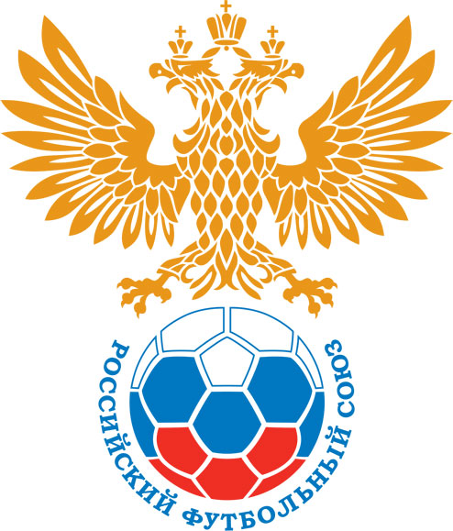 | РОССИЙСКИЙ ФУТБОЛЬНЫЙ СОЮЗ  МАОО СФФ «Центр» | 
ПРОТОКОЛ № _____
Первенство России по футболу среди команд III дивизиона, зона «Центр»
_____ финала Кубка России по футболу среди команд III дивизиона, зона «Центр»

Стадион «Спартак» (Брянск) | Дата: | 31 мая 2025

БГУОР-Спартак (Брянск) |  |  |  |  | Днепр (Смоленская область)
команда хозяев |  |  |  |  | команда гостей
Начало: | 14:00 | Освещение: | естественное |  | Количество зрителей: | 90

Результат: | 0:1 | в пользу | Днепр (Смоленская область)

1 тайм: | 0:0 | в пользу | ничья

Доп. Вр. в пользу Серия 11-метровых в пользу

Судья: | Сергеев Кирилл (Белгород) | кат. | не указано

1 помощник: | Джабборов Диловар (Курск) | кат. | не указано

2 помощник: | Газинский Антон (Курск) | кат. | не указано

Резервный судья: |  | Абдулоа Тимофей | кат. | не указано
Инспектор: | Чаплыгин Леонид Петрович (Курск)
Делегат:

Счет | Имя, фамилия | Команда | Минута, на которой забит мяч
Счет | Имя, фамилия | Команда | С игры | С 11 метров | Автогол
0:1 | Святослав Ценцов | Днепр (Смоленская область) | 73

Подпись судьи : _____________________ /_________________________ /
Предупреждения
Мин | Имя, фамилия | Команда | Основание
41 | Кирилл Клюжев | БГУОР-Спартак (Брянск) | грубая игра
46 | Вадим Кондрашов | БГУОР-Спартак (Брянск) | грубая игра
60 | Никита Ситов | Днепр (Смоленская область) | неспортивное поведение

Удаления

Мин | Имя, фамилия | Команда | Основание
84 | Никита Ситов | Днепр (Смоленская область) | срыв перспективной атаки

Представитель принимающей команды: ______________________ / _____________________

Представитель команды гостей: _____________________ / _________________________

Замечания по проведению игры ______________________________________________________________________________________________________________________________________________________________________________________________________________________________________________________________________________________________________________________________________________________________________________________________________________________________________________________________________________________________________________________________
Травматические случаи (минута, команда, фамилия, имя, номер, характер повреждения, причины, предварительный диагноз, оказанная помощь): _________________________________________________________________________________________________________________________________________________________________________________________________________________________________________________________________________________________________________________________________________________________________________________________________________________________________________
Подпись судьи: _____________________ / _________________________
РОССИЙСКИЙ ФУТБОЛЬНЫЙ СОЮЗ
МАОО СФФ «Центр»

Приложение к протоколу № |  |  |  |  |  | Дата: | 31 мая 2025
Команда: |  | БГУОР-Спартак (Брянск)

Игроки основного состава |  | Цвет футболок: Красные Цвет гетр: Красные
НЛ – нелюбитель  НЛОВ – нелюбитель,  ограничение возраста |  | Номер игрока | Заполняется печатными буквами
 |  | Номер игрока | Имя, фамилия
 |  | 71 | Никита Авдеенко
 |  | 12 | Дмитрий Борвиков
 |  | 19 | Виктор Толстых
 |  | 4 | Тимофей Наджафов
 |  | 13 | Евгений Мирошкин
 |  | 33 | Никита Бондаренко
 |  | 11 | Кирилл Клюжев
 |  | 17 | Давид Гриценко
 |  | 26 | Владислав Мишин
 |  | 24 | Вадим Кондрашов
 |  | 15 | Дмитрий Гордеев
Запасные игроки
 |  | 79 | Антон Изотов
 |  | 28 | Артём Баранов
 |  | 69 | Ярослав Ерохин
 |  | 18 | Владимир Штырхунов
 |  | 9 | Илья Долгов
 |  | 70 | Никита Щевелев
 |  | 8 | Игорь Марусин
 |  | 6 | Артём Зевакин
 |  | 25 | Александр Хлистунов
Тренерский состав и персонал |  | Фамилия, имя, отчество |  | Должность
 |  | 1 | Виктор Сергеевич Толстых | Главный тренер
 |  | 2 | Олег Георгиевич Феоктистов | Врач
 |  | 3 | Владимир Викторович Антонюк | Начальник команды
 |  | 4 | Игорь Владимирович Клицов | Тренер
 |  | 5 | Сергей Владимирович Устрехов | Тренер
 |  | 6 | Виктор Васильевич Зимин | Тренер
 |  | 7

Представитель команды: ______ __________________ подпись: ___________________
(Фамилия, И.О.)
Замена |  | Вместо |  |  | Вышел |  |  |  | Мин |  | Судья: _________________________
1 |  | Давид Гриценко |  |  | Ярослав Ерохин |  |  |  | 55
2 |  | Вадим Кондрашов |  |  | Артём Баранов |  |  |  | 60 |  | Подпись Судьи: _________________
3 |  | Евгений Мирошкин |  |  | Александр Хлистунов |  |  |  | 71
4 |  | Виктор Толстых |  |  | Илья Долгов |  |  |  | 75
5
6
7
РОССИЙСКИЙ ФУТБОЛЬНЫЙ СОЮЗ
МАОО СФФ «Центр»

Приложение к протоколу № |  |  |  |  |  |  |  | Дата: |  | 31 мая 2025
Команда: |  |  | Днепр (Смоленская область)

Игроки основного состава |  | Цвет футболок: Серый Цвет гетр: Серый
НЛ – нелюбитель  НЛОВ – нелюбитель,  ограничение возраста |  | Номер игрока | Заполняется печатными буквами
 |  | Номер игрока | Имя, фамилия
 |  | 12 | Егор Нижегородцев
 |  | 3 | Александр Фёдоров
 |  | 2 | Артём Захаренков
 |  | 7 | Руслан Сабиров
 |  | 9 | Алексей Бакутин
 |  | 20 | Владислав Возовиков
 |  | 17 | Святослав Ценцов
 |  | 3 | Глеб Крюков
 |  | 18 | Никита Ситов
 |  | 19 | Артем Новиков
 |  | 6 | Михаил Ершов
Запасные игроки
 |  | 14 | Денис Новосельцев
 |  | 11 | Дмитрий Шекин
 |  | 4 | Егор Волков
 |  | 24 | Вячеслав Глывук
Тренерский состав и персонал |  | Фамилия, имя, отчество |  | Должность
 |  | 1 | Сергей Валентинович Гунько | Главный тренер
 |  | 2 | Вячеслав Викторович Мишуткин | Старший тренер
 |  | 3 | Игорь Юрьевич Волков | Тренер
 |  | 4 | Александр Анатольевич Глушенков | Начальник команды
 |  | 5
 |  | 6
 |  | 7

Представитель команды: _________ _____________ __ подпись: ______________________
(Фамилия, И.О.)
Замена |  | Вместо |  | Вышел | Мин | Судья : ______________________
1 |  | Михаил Ершов |  | Денис Новосельцев | 89
2 |  | Святослав Ценцов |  | Егор Волков | 93 | Подпись Судьи : ______________
3 |  | Артем Новиков |  | Дмитрий Шекин | 93
4
5
6
7
РОССИЙСКИЙ ФУТБОЛЬНЫЙ СОЮЗ
МАОО СФФ «Центр»

Лист травматических случаев

Первенство России по футболу среди футбольных команд III дивизиона, зона «Центр»
_____ финала Кубка России по футболу среди футбольных команд III дивизиона, зона «Центр»

Приложение к протоколу № |  |  | Дата: | 31 мая 2025

БГУОР-Спартак (Брянск) |  | Днепр (Смоленская область)
команда хозяев |  | команда гостей

Травматические случаи (минута, команда, фамилия, имя, номер, характер повреждения, причины, предварительный диагноз, оказанная помощь)
_______________________________________________________________________________________________________________________________________________________________________________________________________________________________________________________________________________________________________________________________________________________________________________________________________________________________________________________________________________________________________________________________________________________________________________________________________________________________________________________________________________________________________________________________________________________________________________________________________________________________________________________________________________________________________________________________________________________________________________________________________________________________________________________________________________________________________________________________________________________________________________________________________________________________________________________________________________________________________________________________________________________________________________________________________________________________________________________________________________________________________________

Подпись судьи : _________________________ /________________________/

